- GO: определение, свойства системы программирования.
Go (Golang) — система программирования, 2009 (Google)Роберт Гриземер, Роб Пайк и Кен Томпсоном, для системного и серверного программирования.
особенности: простой, статическая типизация, встроенная поддержка параллелизма, высокая производительность, мощная стандартная библиотека.
GO: удобный для web-сервера:
- компилируется в нативный код (быстрый);
- простая и эффективная (встроенная, goroutine) многопоточность (собственный M:N –планировщик, M >> N);
- встроенные HTTP и RPC – пакеты;
- легкий деплоймент (один бинарный файл, без внешних зависимостей);
- стандартная библиотека статическая (линкуется в итоговый бинарник);
- Runtime GO встроен в бинарник, сгенерированный бинарный файл не требует никаких зависимостей;
- один компилятор генерирует нативный код (исполняемые файлы) для различных платформ (ОС, архитектура);
- можно использовать dll/so, код GO – не меняется;
- одна утилита CLI (Command Language Interface) go.
- GO: CLI: основные команды.
Команда | Перевод | Назначение
go bug | создать отчёт об ошибке | отправка bug report
go build | собрать проект | компиляция пакетов и зависимостей
go fmt | форматировать код | запуск gofmt
go get | скачать зависимости | добавление модулей и установка
go install | установить пакет | компиляция и установка программы
go list | показать список пакетов | вывод пакетов и модулей
go mod | управление модулями | работа с зависимостями
go run | запустить программу | компиляция и запуск
go test | тестирование | запуск тестов
go version | версия Go | показать установленную версию
Go env | показать параметры окружения Go | информация о среде Go
- GO: структура проекта (директории, конфигурационные файлы)
func main() — функция без параметров и возвращаемых значений, точка входа.
внутри модуля находятся пакеты, внутри пакетов — функции, внутри функций — блоки кода
myproject/ # МОДУЛЬ (директория)
├── go.mod # КОНФИГУРАЦИОННЫЙ ФАЙЛ
├── main.go # ПАКЕТ main
└── mypackage/ # ПАКЕТ (директория)
└── mypackage.go # ПАКЕТ mypackage
go.sum — файл с контрольными суммами (SHA-256) каждой зависи-мости модуля. Создается автоматически. Гарантирует, что при повторной загрузке вы получите тот же самый код.
- GO: структура приложения (пакеты, точка входа, функции, …).
«Модуль — это корневая директория проекта, содержащая конфигурационный файл go.mod и все вложенные папки-пакеты.
Из этого следует:
Директория (папка) = основа структуры проекта
Конфигурационный файл = go.mod — текстовый файл в корне модуля, который содержит имя модуля, версию Go и список внешних зависимостей.
Package — область видимости, в одном пакете, общая область видимости»
Пакет — это директория с .go-файлами. Все файлы в одной папке имеют общую область видимости
В Go символы (переменные, функции, типы) с заглавной буквы видны из других пакетов. Со строчной — только внутри своего пакета
package main — специальный пакет, из которого начинается выполнение программы. func main() — функция без параметров и возвращаемых значений, точка входа.
Функция — это именованный блок кода, который можно вызвать по имени. Функции находятся внутри пакетов.
- Функция может возвращать значения
- Функция может принимать параметры
- Внутри функций находятся
программа не скомпилируется, если нет package main и func main() в одном из файлов.
func init() — специальная функция, которая выполняется автоматически при импорте пакета (раньше, чем main()). Может быть в любом пакете. Используется для начальной инициализации.
Блок кода — это последовательность инструкций, заключенная в фигурные скобки { ... }. Блок кода определяет область видимости переменных. внутри модуля находятся пакеты, внутри пакетов — функции, внутри функций — блоки кода
myproject/ # МОДУЛЬ (директория)
├── go.mod # КОНФИГУРАЦИОННЫЙ ФАЙЛ
├── main.go # ПАКЕТ main
└── mypackage/ # ПАКЕТ (директория)
└── mypackage.go # ПАКЕТ mypackage
go.sum — файл с контрольными суммами (SHA-256) каждой зависимости модуля. Создается автоматически. Гарантирует, что при повторной загрузке вы получите тот же самый код
В Go пакет main может состоять из нескольких файлов с package main. Все они скомпилируются вместе. Но точка входа func main() должна быть только одна
- GO: фундаментальные типы, объявления, константы.
Категория | Тип | Размер | Описание
Логический | bool | 1 байт (обычно) | Хранит true или false
Целочисленный | int8 | 8 бит | Целое число от -128 до 127
Целочисленный | int16 | 16 бит | Целое число от -32768 до 32767
Целочисленный | int32 | 32 бита | Целое число ±2 млрд
Целочисленный | int64 | 64 бита | Целое число ±9 квинтиллионов
Целочисленный | int | 32 или 64 бита | Основной целочисленный тип
Беззнаковый | uint8 | 8 бит | От 0 до 255
Беззнаковый | uint16 | 16 бит | От 0 до 65535
Беззнаковый | uint32 | 32 бита | От 0 до 4,29 млрд
Беззнаковый | uint64 | 64 бита | Очень большие положительные числа
Беззнаковый | uint | 32 или 64 бита | Основной беззнаковый тип
Беззнаковый | uintptr | Зависит от платформы | Хранение адресов памяти
Вещественный | float32 | 32 бита | Числа с плавающей точкой одинарной точности
Вещественный | float64 | 64 бита | Числа с плавающей точкой двойной точности
Комплексный | complex64 | 64 бита | Комплексное число (float32 + float32i)
Комплексный | complex128 | 128 бит | Комплексное число (float64 + float64i)
Строковый | string | Переменный | Последовательность символов UTF-8
Символьный | rune | 32 бита | Unicode-символ (псевдоним int32)
Байтовый | byte | 8 бит | Один байт (псевдоним uint8)
Константа — это именованное значение, которое нельзя изменить после объявления.
Свойства констант:
- Могут быть только фундаментальных типов (целые, float, bool, string)
- Вычисляются на этапе компиляции (не во время выполнения программы)
- Не вычисляются (фиксированы)
- GO: указатели, работа с указателями.
Указатель — это переменная, которая хранит адрес другой переменной в памяти, а не её значение.
Оператор | Назначение | Пример
*Тип | Объявление указателя на тип | var p *int
& | Оператор взятия адреса (получить адрес переменной) | p = &x
* | Оператор разыменования (получить значение по адресу) | y = *p
Если указатель не инициализирован (не указывает ни на какую переменную), он имеет значение nil. nil рядом с указателями — это нулевое значение указателей.
Указатели позволяют функции изменять исходную переменную, а не её копию.
- В Go нет арифметики указателей (нельзя делать p++), в отличие от C/C++. Это сделано для безопасности.
- Возможность хранить адрес указателя. Используется редко.
- Встроенная функция new(T) выделяет память под тип T и возвращает указатель на нулевое значение.
- GO: массивы, многомерные массивы, работа с массивами.
Массив — это структура данных, предназначенная для хранения фиксированного количества элементов одного типа. Размер массива задается при его объявлении и не может быть изменен во время выполнения программы.
Основные особенности массивов:
- все элементы имеют одинаковый тип;
- размер массива является частью его типа;
- элементы располагаются в памяти последовательно;
- массивы имеют фиксированную длину.
Например, массив из 5 элементов типа int и массив из 10 элементов типа int считаются разными типами данных.
При создании массива его элементы могут быть инициализированы значениями. Если значения не заданы, элементы получают нулевые значения своего типа:
Доступ к элементам осуществляется по индексу. Индекс должен находиться в диапазоне от 0 до длина массива - 1.
Каждый массив имеет фиксированную длину, которая определяется при его создании. Длина массива не изменяется в процессе работы программы.
Для получения количества элементов используется встроенная функция len().
Передача массивов в функции
При передаче массива в функцию происходит копирование всего массива. Функция получает собственную копию данных, поэтому изменения внутри функции не влияют на исходный массив.
Если необходимо изменять исходный массив без копирования, используют указатели на массивы или срезы (slices).
Сравнение массивов
Массивы одного типа и одинаковой длины можно сравнивать между собой. Два массива считаются равными, если равны все их элементы.
Многомерные массивы
Многомерный массив представляет собой массив, элементами которого являются другие массивы.
Наиболее распространённым является двумерный массив, который можно представить как таблицу, состоящую из строк и столбцов.
В Go количество измерений массива не ограничено. Можно создавать двумерные, трёхмерные и более сложные структуры.
Особенности многомерных массивов
- каждый элемент верхнего уровня является массивом;
- размеры всех измерений задаются при объявлении;
- размеры являются частью типа;
- элементы доступны через несколько индексов.
Основные операции над массивами:
Получение элемента, Доступ к элементу по индексу, Изменение элемента, Запись нового значения по указанному индексу.
Для обработки всех элементов массива используются циклы:
- for;
- for range.
Конструкция range позволяет последовательно получать индекс и значение каждого элемента.
Определение длины массива Используется функция len().
Отличие массива от среза (slice)
Массивы и срезы похожи по назначению, но имеют важное различие:
Массив | Срез (slice)
Размер фиксирован | Размер может изменяться
Размер является частью типа | Размер не входит в тип
При передаче копируется полностью | Передается ссылка на данные
Используется реже | Используется чаще
- GO: срезы (slice), работа со срезами.
Срез (slice) — это динамическая структура данных, представляющая собой ссылку на часть массива. В отличие от массива, срез не хранит данные самостоятельно, а предоставляет удобный способ работы с последовательностью элементов.
Основные особенности срезов
- хранят элементы одного типа;
- имеют динамический размер;
- являются ссылочным типом;
- могут автоматически расширяться;
- используют внутренний массив для хранения данных;
- позволяют эффективно передавать большие объемы данных без копирования.
Срез состоит из трех компонентов:
Компонент | Описание
Pointer | Указатель на первый элемент массива
Length (len) | Количество доступных элементов
Capacity (cap) | Количество элементов от начала среза до конца базового массива
Схематично:
Базовый массив:
[10][20][30][40][50]
Длина (Length) Длина показывает количество элементов, входящих в срез.
Получается функцией: len(slice)
Емкость (Capacity) Емкость показывает, сколько элементов может содержать срез до необходимости выделения новой памяти. Получается функцией: cap(slice)
Создание срезов
Срезы могут быть созданы несколькими способами:
Из массива Создается представление части массива.
С помощью литерала среза Создается новый базовый массив и срез над ним.
С помощью функции make() Функция make() позволяет создать срез с заданной длиной и емкостью. Используется для предварительного выделения памяти.
Получение среза из массива или другого среза Срез может ссылаться на часть массива.
При создании нового среза указываются:
- начальный индекс;
- конечный индекс.
Начальный индекс включается в диапазон, конечный — не включается.
Связь среза с базовым массивом Срез не содержит собственных данных.
Он ссылается на базовый массив. Поэтому изменение элемента через срез изменяет данные в базовом массиве и во всех других срезах, которые используют тот же массив.
Это важное отличие срезов от массивов.
Передача срезов в функции При передаче среза копируется только его заголовок: указатель; длина; емкость. Сами данные не копируются.
Поэтому изменения элементов внутри функции будут видны за пределами функции.
Это делает работу со срезами более эффективной по сравнению с массивами.
Добавление элементов Для добавления элементов используется встроенная функция append(). Особенности:
- позволяет увеличить длину среза;
- при нехватке емкости автоматически создается новый массив;
- данные переносятся в новую область памяти.
Для копирования элементов используется функция copy(). Она позволяет создать независимую копию данных. Это важно, поскольку обычное присваивание копирует только описание среза, а не сами элементы.
Нулевой срез (nil slice) Срез может иметь значение nil. Такой срез:
- не содержит элементов;
- имеет длину 0;
- имеет емкость 0.
Нулевой срез отличается от пустого среза, хотя во многих случаях они используются одинаково.
Пустой срез Пустой срез содержит ноль элементов, но уже инициализирован. Его длина и емкость равны нулю.
- GO: ассоциативные массивы (map), работа с ассоциативными массивами.
Go map (ассоциативный массив) — это структура данных, которая хранит информацию в виде пар «ключ → значение». Она используется для быстрого доступа к данным по уникальному ключу и представляет собой реализацию хеш-таблицы.
Map хранит соответствие между ключами и значениями, где каждый ключ должен быть уникальным. По ключу можно быстро получить связанное с ним значение без необходимости перебора всех элементов, как в обычных массивах или срезах.
Map является динамической структурой данных, то есть её размер не фиксирован и может изменяться во время работы программы. Она не хранит элементы в определённом порядке, поэтому при обходе порядок элементов не гарантируется и может отличаться при каждом запуске программы.
Ключи в map должны быть сравнимыми типами. Это означает, что они должны поддерживать операцию сравнения. Обычно в качестве ключей используют числа, строки, булевы значения или массивы фиксированного размера. Нельзя использовать в качестве ключей срезы, другие map или функции. Значения при этом могут быть любого типа.
Map может находиться в двух состояниях: неинициализированном (nil) и инициализированном. Nil map существует, но не готова к записи данных. Попытка добавления элементов в такую map приведёт к ошибке. Инициализированная map уже выделена в памяти и готова к использованию.
Добавление элементов происходит через присвоение значения по ключу. Если ключ уже существует, его значение перезаписывается. Получение данных также выполняется по ключу. Если ключ отсутствует, возвращается нулевое значение типа данных.
Существует возможность проверки наличия ключа в map, что позволяет различать ситуацию, когда ключ отсутствует, и когда он присутствует со значением по умолчанию. Удаление элементов выполняется по ключу и не вызывает ошибки, даже если ключ отсутствует.
Map является ссылочным типом данных. Это означает, что при передаче map в функцию передаётся ссылка на оригинальную структуру, и любые изменения внутри функции отражаются на исходной map.
При обходе map используется перебор всех ключей и значений, однако порядок обхода не фиксирован и может меняться.
Внутренне map реализована через хеш-таблицу: ключи преобразуются в хеш, который определяет место хранения значения в памяти. Это обеспечивает быстрый доступ к данным в среднем за константное время.
- GO: пользовательские типы, работа с пользовательскими типами.
В Go можно создавать пользовательские типы, то есть определять свои собственные типы данных на основе уже существующих или полностью новые структуры. Это делается для того, чтобы делать код более читаемым, безопасным и удобным для работы с предметной областью.
Пользовательский тип создаётся с помощью ключевого слова type. После этого можно либо “переименовать” существующий тип, либо создать новый сложный тип.
Если создаётся новый тип на основе существующего (например, int или string), то это по сути новый тип, который не является полностью совместимым с базовым типом без явного преобразования. Это помогает избежать случайных ошибок, когда логически разные данные имеют одинаковый базовый тип.
Также в Go часто создаются пользовательские типы на основе структур. Это позволяет объединять несколько полей в одну сущность. Такие типы используются для моделирования объектов реального мира (например, пользователь, товар, студент).
Кроме структур можно создавать пользовательские типы функций. Это используется для описания поведения и передачи функций как значений с определённой сигнатурой.
Пользовательские типы могут иметь методы. Это означает, что к ним можно “привязывать” функции, которые работают с этим типом. Благодаря этому Go поддерживает стиль, похожий на объектно-ориентированное программирование, хотя формально классов в языке нет.
Методы могут быть определены как для значений типа, так и для указателей. Если метод принимает указатель, он может изменять исходный объект, если значение — работает с копией.
Пользовательские типы часто используются вместе с структурами для создания более сложных моделей данных и для организации кода по принципу логических сущностей.
- GO: алиасы, работа алиасами.
Алиасы в Go — это способ дать существующему типу второе имя без создания нового типа. Алиас не создаёт новый тип данных, а просто делает другое имя для уже существующего. Поэтому алиас и оригинальный тип полностью взаимозаменяемы.
Создание алиаса выполняется через ключевое слово type с использованием знака равенства. В этом случае новый идентификатор становится просто другим названием того же самого типа. Это означает, что компилятор воспринимает их как один и тот же тип.
Важно понимать разницу между алиасом и пользовательским типом. Если создаётся пользовательский тип без знака равенства, то это уже новый тип, даже если он основан на другом типе. Такой новый тип не совместим с исходным без явного преобразования. Алиас же остаётся тем же типом и не требует преобразований.
Алиасы часто используются для упрощения кода, особенно если типы длинные или сложные. Также они применяются для совместимости старого и нового кода, когда нужно переименовать тип, но сохранить обратную совместимость. В некоторых случаях алиасы используются для удобства работы с типами из других пакетов.
Ограничение алиасов заключается в том, что они не создают новый тип, поэтому к ним нельзя добавлять новые методы отдельно. Все методы, которые есть у оригинального типа, автоматически доступны и через алиас.
- GO: структуры, работа со структурами.
Структуры в Go — это пользовательский составной тип данных, который позволяет объединять несколько значений разных типов в одну логическую сущность. Структуры используются для моделирования объектов реального мира или любых комплексных данных.
Структура объявляется с помощью ключевого слова type и struct. Внутри структуры описываются поля, каждое из которых имеет имя и тип. Поля структуры хранят данные, относящиеся к одному объекту.
После объявления типа структуры можно создавать её экземпляры. При создании структура может быть инициализирована полностью, частично или оставлена с нулевыми значениями. Если поле не задано, оно получает значение по умолчанию для своего типа.
Доступ к полям структуры осуществляется через точку. Это позволяет читать и изменять значения отдельных полей.
Структуры являются значимыми типами. Это означает, что при присваивании или передаче в функцию структура копируется целиком. Изменения копии не влияют на оригинальный объект. Если нужно изменять оригинальную структуру, используется передача через указатель.
В Go нет классов, но структуры вместе с методами позволяют реализовать поведение, похожее на объектно-ориентированное программирование. Методы можно привязывать к структурам через receiver, как значение или указатель.
Структуры можно вкладывать друг в друга. Это позволяет строить сложные модели данных, где одна структура содержит другие структуры как поля.
Также структуры можно использовать вместе с указателями, что позволяет эффективно работать с большими объектами без копирования данных.
- GO: строки, работа со строками.
Строки в Go — это неизменяемый (immutable) тип данных, который представляет собой последовательность байтов в кодировке UTF-8. Это означает, что строка хранится как набор байтов, а не как набор символов. Поэтому одна “буква” может занимать один или несколько байтов, в зависимости от символа.
Важная особенность заключается в том, что индексирование строки в Go работает не с символами, а с байтами. Если обратиться к строке по индексу, будет получен байт, а не полноценный символ. Это приводит к тому, что для обычных ASCII-символов всё выглядит нормально, но для Unicode (например, кириллицы) результат может быть некорректным при побайтовом обходе.
Для правильной работы с символами используется тип rune. Rune — это псевдоним для int32 и представляет собой один Unicode-символ. Преобразование строки в срез rune позволяет работать с текстом как с последовательностью символов, а не байтов.
Также важно понимать, что строка и срез байтов ([]byte) — это разные представления данных. Строка неизменяема, а срез байтов изменяемый, поэтому для модификации текста строку обычно преобразуют в []byte или []rune, затем изменяют данные и создают новую строку.
При работе со строками часто используются пакеты стандартной библиотеки. Пакет strings предоставляет функции для поиска, замены, разбиения и объединения строк. Пакет strconv используется для преобразования строк в числа и обратно.
Конкатенация строк через оператор сложения проста, но неэффективна при большом количестве операций, потому что создаёт новые строки на каждом шаге. Для эффективного построения строк используется механизм накопления через специализированные структуры.
Ещё одна важная особенность — строки можно сравнивать напрямую через операторы сравнения, так как они сравниваются лексикографически по байтам.
- GO: операции (присваивание, бинарные, унарные, логические).
Операции в Go делятся по типам данных, и каждая группа имеет свои правила и ограничения.
Присваивание в Go выполняется через оператор =. Он используется для записи значения в переменную. Также есть краткая форма :=, которая одновременно объявляет и инициализирует переменную. Go поддерживает множественное присваивание, когда несколько значений присваиваются одновременно. Например, это используется при работе с функциями, возвращающими несколько результатов.
Целочисленные типы поддерживают стандартные арифметические операции. Унарные операции включают + и -, где + просто возвращает значение без изменений, а - меняет знак числа. Бинарные операции включают сложение, вычитание, умножение, деление и остаток от деления. Деление целых чисел всегда даёт целое число, дробная часть отбрасывается.
Также для целых чисел доступны битовые операции. Это операции, которые работают с отдельными битами числа. Операции & (AND), | (OR), ^ (XOR), << (сдвиг влево) и >> (сдвиг вправо) используются для низкоуровневой обработки данных, оптимизаций и работы с флагами.
Для целых чисел доступны операции сравнения. Они возвращают логическое значение true или false. Поддерживаются ==, !=, <, <=, >, >=. Все сравнения выполняются по значению.
Числа с плавающей точкой в Go следуют стандарту IEEE 754. Они также поддерживают унарные операции + и -, а также бинарные операции сложения, вычитания, умножения и деления. Однако важно учитывать, что операции с плавающей точкой могут давать неточные результаты из-за особенностей хранения дробных чисел в памяти.
Для чисел с плавающей точкой также доступны операции сравнения, но их использование требует осторожности, так как из-за погрешностей два числа, которые математически равны, могут быть не равны в памяти.
Логический тип bool имеет всего два значения: true и false. Он используется для представления логических условий.
Логические операции включают && (логическое И), || (логическое ИЛИ) и ! (логическое НЕ). Эти операции работают только с булевыми значениями и используются для построения условий.
Также для bool доступны операции сравнения == и !=, которые проверяют равенство или различие логических значений.
Важно не путать побитовые операции | и логическое ||. В Go для логики используются именно && и ||, а побитовые операции применяются только к числам.
Строки в Go являются неизменяемым типом данных и представляют собой последовательность байтов в кодировке UTF-8.
Строки можно сравнивать с помощью операторов ==, !=, <, <=, >, >=. Сравнение происходит лексикографически по байтам, то есть фактически сравниваются их байтовые представления.
Важно учитывать, что строки могут содержать Unicode символы, и их сравнение идёт не по “символам”, а по байтам, поэтому порядок зависит от кодировки UTF-8.
- GO: операции для целочисленных типов:
- GO: унарные: +, - (знак)
- GO: бинарные: +, –, *, /, %
- GO: битовые: &, |, ^, <<, >>
- GO: сравнения (bool): ==, !=, <, <=, >, >=
- GO: операции для чисел с плавающей точкой (IEEE 754):
- GO: унарные: +, - (знак)
- GO: бинарные: +, –, *, /
- GO: сравнения (bool): ==, !=, <, <=, >, >=
- GO: операции для логических типов
- GO: true, false
- GO: логические(bool): |, &&, ||
- GO: сравнения (bool): ==, !=
- GO: операции для строк:
- GO: неизменяемый тип, UTF-8
- GO: сравнения (bool): ==, !=, <, <=, >, >=
- GO: конструкции языка: if, switch.
Конструкция if используется для проверки логического условия. Если условие истинно, выполняется блок кода внутри if. Если условие ложно, блок пропускается. Также может использоваться else для альтернативного варианта выполнения и else if для дополнительных условий.
Особенность Go заключается в том, что внутри if можно объявить переменную, которая будет существовать только в пределах этого условия. Это часто используется для проверки результатов функций.
Условия в if должны возвращать только bool. В Go нельзя использовать неявные преобразования в булев тип, как в некоторых других языках.
Конструкция switch используется для выбора одного из нескольких вариантов выполнения кода. Она делает код более читаемым по сравнению с длинными цепочками if-else.
В Go switch работает по значению выражения. После case указываются возможные значения, и если они совпадают, выполняется соответствующий блок.
Важная особенность Go — автоматическое завершение case. В отличие от многих языков, здесь не требуется break, так как переход к следующему case не происходит автоматически.
- GO: конструкции языка: циклы.
В Go существует только один основной цикл — for. В отличие от многих языков, в Go нет отдельных конструкций while и do-while, их поведение реализуется через разные формы for.
Цикл используется для повторения блока кода определённое количество раз или пока выполняется условие. Он также применяется для перебора коллекций, таких как массивы, срезы, карты и строки.
Классическая форма цикла включает три части: инициализацию, условие и пост-операцию. Инициализация выполняется один раз перед началом цикла, условие проверяется перед каждой итерацией, а пост-операция выполняется после каждой итерации. Цикл продолжается, пока условие истинно.
В Go можно использовать цикл только с условием, что делает его аналогом while. В этом случае отсутствуют инициализация и пост-операция, остаётся только проверка условия.
Для управления циклом используются операторы break и continue. break полностью завершает цикл, а continue пропускает текущую итерацию и переходит к следующей.
Цикл for также используется для обхода коллекций через конструкцию range. Она позволяет получать индекс и значение элементов при переборе массивов, срезов, строк и карт.
- GO: функции, применение функций.
Функции в Go — это именованные блоки кода, которые выполняют определённую задачу и могут быть вызваны из разных частей программы. Они используются для структурирования кода, его повторного использования и упрощения логики программы.
Функции могут принимать параметры и возвращать значения. Параметры передаются в функцию при вызове, а возвращаемые значения позволяют получить результат её работы. Go поддерживает возврат нескольких значений, что часто используется, например, для возврата результата и ошибки одновременно.
Функции в Go являются первоклассными объектами. Это означает, что их можно присваивать переменным, передавать в другие функции и возвращать из функций. Такие функции называются функциями высшего порядка.
Также в Go существуют анонимные функции — функции без имени. Они часто используются как замыкания или для одноразового выполнения логики.
В Go нет перегрузки функций, то есть нельзя создавать несколько функций с одинаковым именем, но разными параметрами.
- GO: горутины, применение горутин.
Горутины в Go — это лёгкие потоки выполнения, которые позволяют запускать функции конкурентно (параллельно в логическом смысле). Они являются основой конкурентной модели языка Go.
Горутина создаётся с помощью ключевого слова go перед вызовом функции. После этого функция начинает выполняться отдельно от основного потока программы. Основная программа не ждёт завершения горутины автоматически, поэтому без дополнительных механизмов синхронизации программа может завершиться раньше, чем горутина выполнится.
Горутины очень лёгкие по сравнению с потоками операционной системы. Они создаются и управляются рантаймом Go, а не ОС напрямую. Благодаря этому можно запускать тысячи и даже миллионы горутин одновременно без значительных затрат памяти и ресурсов.
Для взаимодействия между горутинами обычно используются каналы (channels), которые позволяют безопасно передавать данные между конкурентными задачами. Это помогает избежать прямого доступа к общим переменным и снижает риск гонок данных.
Также для синхронизации горутин могут использоваться механизмы из пакета sync, например WaitGroup, который позволяет дождаться завершения всех запущенных горутин.
Горутины применяются в задачах, где нужно выполнять несколько операций одновременно: обработка запросов на сервере, параллельные вычисления, работа с файлами, сетевые запросы и другие I/O операции.
- GO: goroutine: легковесный поток выполнения программы на GO.
- GO: goroutine: GO-функция, которая выполняется параллельно с другими функциями.
- GO: goroutine: планирует GO-runtime, M: N, M > N соотношение потоков, рационально используется стек, взаимодействие через каналы (chan) или общую память.
- GO: работа с файловой системой.
Работа с файловой системой в Go основана на стандартных пакетах os, io, bufio и path/filepath. Эти инструменты позволяют создавать, читать, записывать и копировать файлы, а также работать с ними на разных уровнях — от простого чтения целиком до низкоуровневой потоковой обработки.
В Go файл рассматривается как поток байтов. Поэтому любые операции с файлами сводятся к чтению или записи байтовых данных. Для удобства существуют высокоуровневые функции, которые позволяют работать с файлами целиком, и низкоуровневые, которые работают через буферы и потоки.
Самый простой способ чтения файла — это загрузка его целиком в память в виде массива байтов. Это удобно для небольших файлов, но не подходит для больших данных, так как занимает много памяти.
Создание и запись файла выполняется через открытие файла в режиме записи. Если файл не существует — он создаётся, если существует — может быть перезаписан. В процессе записи данные также представляются в виде байтов.
Копирование файлов может выполняться через буферизацию, когда файл читается и записывается частями, без загрузки всего содержимого в память. Это более эффективный способ работы с большими файлами.
Также существует способ чтения и записи файла целиком через высокоуровневые функции, которые объединяют открытие, обработку и закрытие файла в одной операции.
Низкоуровневые операции с файлами выполняются через методы объекта файла. В этом случае программист сам управляет чтением и записью через буферы, что даёт больше контроля и гибкости.
Важно всегда закрывать файл после работы с ним, чтобы освободить ресурсы операционной системы. Для этого используется defer.
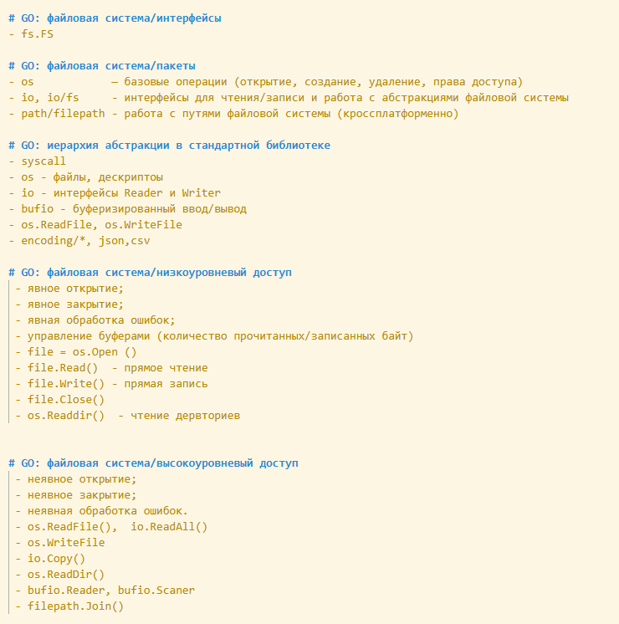
- GO: применение пакета database/sql для работы с реляционной базой данных. .
GO: database/sql – стандартный пакет GO –абстракция над SQL/DB, поддерживает вызов хранимых процедур, транзакции, пул соединений (максимальное количество соединений, максимальное количество простаивающих, время жизни соединения).
Пакет database/sql в Go представляет собой стандартную абстракцию для работы с реляционными базами данных. Он не является драйвером базы данных, а служит универсальным интерфейсом, через который Go взаимодействует с различными СУБД.
Для работы с конкретной базой данных используется драйвер. Драйвер — это отдельный пакет, который реализует низкоуровневое взаимодействие с конкретной СУБД, например PostgreSQL, MySQL или Microsoft SQL Server. Драйвер преобразует запросы Go в формат, понятный базе данных.
Подключение к базе данных осуществляется через строку подключения. В ней указываются параметры доступа: адрес сервера, имя пользователя, пароль и название базы данных. На основе этой строки создаётся объект соединения, который используется для выполнения SQL-запросов.
Основные операции выполняются через методы этого соединения: выполнение запросов на выборку данных, изменение данных, вставку и удаление. Для выборки используется получение строк результата, после чего данные считываются построчно.
Важной особенностью database/sql является наличие пула соединений. Go самостоятельно управляет соединениями с базой данных, повторно используя их и ограничивая количество одновременно открытых подключений. Это повышает производительность и снижает нагрузку на базу данных.
В архитектурном плане часто используется слой репозитория. Репозиторий отделяет работу с базой данных от бизнес-логики приложения и содержит функции для выполнения операций CRUD.
1. database/sql
Это стандартный пакет Go, который:
- работает с любыми SQL БД
- не зависит от конкретной СУБД
- использует драйверы
2. driver (драйвер БД)
Это отдельный пакет, который:
- реализует подключение к конкретной базе (PostgreSQL, MySQL, MSSQL)
- переводит SQL команды Go → в язык БД
Пример:
- go-mssqldb → SQL Server
- pq → PostgreSQL
- mysql → MySQL
3. connection string (строка подключения)
Это строка, которая описывает:
- сервер
- логин
- пароль
- базу данных
4. connection object
Это объект соединения с БД:
- создаётся через sql.Open
- используется для выполнения запросов
5. repository (репозиторий)
Это архитектурный слой:
- отделяет работу с БД от логики приложения
- содержит функции CRUD
6. pool connections (пул соединений)
Go автоматически управляет соединениями:
- переиспользует соединения
- ограничивает max open connections
- управляет idle connections
Основные операции
- Query → выборка данных
- Exec → insert/update/delete
- QueryRow → одна строка
- Scan → извлечение данных
Итог
database/sql:
- низкоуровневая работа с SQL
- требует драйвера
- даёт полный контроль
- используется в продакшене
- GO: применение фреймворка GORM.
GORM представляет собой ORM-библиотеку для Go, которая работает поверх database/sql и позволяет взаимодействовать с базой данных через структуры, а не через ручные SQL-запросы.
ORM (Object Relational Mapping) — это технология, при которой таблицы базы данных представляются в виде структур языка программирования, а строки таблиц — как объекты этих структур.
В GORM модель данных описывается с помощью структур Go. Каждая структура соответствует таблице базы данных, а поля структуры соответствуют столбцам таблицы.
Основное преимущество GORM заключается в автоматической генерации SQL-запросов. Разработчику не нужно вручную писать запросы на вставку, выборку или обновление данных, так как это делает библиотека.
GORM также поддерживает автоматическое создание и обновление структуры таблиц на основе моделей. Это упрощает разработку и позволяет быстрее изменять структуру базы данных.
Работа с GORM также начинается с подключения к базе данных через драйвер и строку подключения, однако дальнейшие операции выполняются через методы библиотеки.
Основные операции включают создание записей, получение данных, обновление и удаление. Все эти операции выполняются на уровне объектов структур.
В отличие от database/sql, GORM предоставляет более высокий уровень абстракции, упрощая работу с базой данных, но снижая контроль над SQL-запросами.
Таким образом, GORM используется для ускорения разработки и упрощения работы с реляционными базами данных, особенно в проектах с большим количеством моделей и операций CRUD
- GORM: Code Fist, авто-миграция БД. Полноценного DB First нет, есть инструмент gormt – генерирует GO-модели по существующей БД.
Разница database/sql и GORM
database/sql | GORM
SQL вручную | SQL генерируется
больше контроля | проще использование
ниже уровень | выше уровень
быстрее | удобнее
- Простейший http-сервер на базе пакета net/http: параллельная обработка нескольких запросов, вывод на консоль (стандартные поток вывода, пакет fmt).
Пакет net/http является стандартным средством языка Go для создания HTTP-серверов и HTTP-клиентов. Он входит в стандартную библиотеку и позволяет разрабатывать веб-приложения без использования сторонних фреймворков.
HTTP-сервер принимает запросы от клиентов, обрабатывает их и возвращает ответы. Каждый запрос содержит URL, HTTP-метод, заголовки и, при необходимости, тело сообщения. После обработки сервер формирует ответ, который отправляется клиенту.
Основой работы HTTP-сервера в Go является обработчик запросов (handler). Обработчик представляет собой функцию, которая вызывается при поступлении запроса на определённый маршрут. В обработчик передаются объект ответа и объект запроса. Через объект запроса можно получать данные клиента, а через объект ответа формировать ответ сервера.
Для запуска сервера используется функция прослушивания сетевого порта. После запуска сервер начинает ожидать входящие подключения и обрабатывать поступающие запросы.
Одной из важнейших особенностей HTTP-сервера в Go является встроенная поддержка конкурентности. Для каждого нового запроса пакет net/http автоматически создаёт отдельную горутину. Благодаря этому несколько запросов могут обрабатываться одновременно без дополнительного программирования со стороны разработчика.
Такая модель называется параллельной или конкурентной обработкой запросов. Пока одна горутина выполняет длительную операцию, другие запросы продолжают обслуживаться независимо. Это позволяет эффективно использовать ресурсы системы и обслуживать большое количество клиентов одновременно.
Поскольку несколько горутин могут выполняться одновременно, необходимо учитывать вопросы синхронизации доступа к общим данным. Если разные обработчики изменяют одну и ту же переменную, могут возникать состояния гонки (Race Condition). Для предотвращения подобных проблем используются каналы или механизмы синхронизации из пакета sync, например Mutex.
Для вывода информации на консоль обычно используется пакет fmt. Этот пакет предоставляет функции для форматированного вывода данных в стандартный поток вывода (stdout). Стандартный поток вывода представляет собой канал передачи данных, который по умолчанию связан с консолью запущенного приложения.
Вывод в консоль часто используется для журналирования событий, отладки и контроля работы сервера. Например, можно выводить информацию о поступивших запросах, времени обработки, адресах клиентов и возникающих ошибках.
На практике при поступлении HTTP-запроса обработчик может выводить информацию в консоль, а затем формировать ответ клиенту. Поскольку каждый запрос обрабатывается в отдельной горутине, сообщения от разных запросов могут появляться в консоли в произвольном порядке.
Архитектура простейшего HTTP-сервера включает несколько основных компонентов:
- HTTP-сервер;
- маршруты (routes);
- обработчики (handlers);
- объекты запроса и ответа;
- механизм конкурентной обработки запросов;
- вывод диагностической информации через пакет fmt.
Пакет net/http реализует модель "один запрос — одна горутина". Благодаря этому разработчику не требуется самостоятельно создавать потоки выполнения для обслуживания клиентов. Конкурентная обработка запросов обеспечивается автоматически средствами стандартной библиотеки Go.
Основные понятия
HTTP (HyperText Transfer Protocol) — протокол передачи данных между клиентом и сервером.
HTTP-сервер — приложение, принимающее и обрабатывающее HTTP-запросы.
HTTP-клиент — приложение, отправляющее HTTP-запросы серверу.
Маршрут (Route) — URL, с которым связан определённый обработчик.
Обработчик (Handler) — функция, выполняющая обработку HTTP-запроса.
Request — объект, содержащий данные HTTP-запроса.
Response — объект, используемый для формирования ответа клиенту.
net/http — стандартный пакет Go для работы с HTTP.
Горутина (Goroutine) — лёгкий поток выполнения, управляемый рантаймом Go.
Конкурентность (Concurrency) — выполнение нескольких задач независимо друг от друга.
Параллельная обработка запросов — одновременное обслуживание нескольких клиентов сервером.
Race Condition (состояние гонки) — ошибка, возникающая при одновременном доступе нескольких горутин к общим данным без синхронизации.
Mutex — механизм синхронизации, позволяющий ограничить доступ к общим данным одной горутиной в момент времени.
fmt — стандартный пакет форматированного ввода и вывода.
stdout (Standard Output) — стандартный поток вывода, обычно связанный с консолью.
Логирование (Logging) — запись информации о работе приложения для контроля и отладки.
ListenAndServe — функция запуска HTTP-сервера и начала прослушивания указанного сетевого порта.
Клиент-серверная архитектура — модель взаимодействия, в которой клиент отправляет запросы, а сервер обрабатывает их и возвращает ответы.
- Простейший http-сервер на базе пакета net/http: маршрутизация, вывод на консоль (пакет log).
Маршрутизация (Routing) — это механизм сопоставления входящего HTTP-запроса с обработчиком на основании URL-адреса и, при необходимости, HTTP-метода. Когда клиент обращается к серверу по определённому пути, сервер определяет, какой обработчик должен выполнить обработку данного запроса.
Каждый маршрут связывает конкретный URL с определённой функцией обработки. Благодаря маршрутизации сервер может предоставлять различные ресурсы и сервисы через разные адреса. Например, один маршрут может возвращать список пользователей, другой — информацию о конкретном пользователе, третий — выполнять создание нового объекта.
В пакете net/http маршрутизация реализуется через регистрацию обработчиков для различных путей. При поступлении запроса сервер анализирует URL и передаёт управление соответствующему обработчику.
Маршрутизация является одной из основных функций любого веб-сервера, поскольку позволяет организовать структуру приложения и разделить обработку различных запросов между отдельными компонентами.
Для регистрации событий и ошибок сервера часто используется пакет log. В отличие от пакета fmt, пакет log предназначен именно для журналирования событий приложения.
Основное назначение логирования заключается в сохранении информации о работе сервера, подключениях клиентов, ошибках, предупреждениях и служебных сообщениях. Логи позволяют контролировать работу приложения и упрощают поиск ошибок.
По умолчанию пакет log выводит сообщения в стандартный поток ошибок (stderr) и автоматически добавляет дополнительную информацию: дату, время и другие параметры, в зависимости от настроек.
Логирование особенно важно в серверных приложениях, поскольку позволяет отслеживать обработку запросов, запуск и остановку сервера, а также возникновение исключительных ситуаций.
На практике часто регистрируются следующие события:
- запуск сервера;
- получение запроса;
- ошибки обработки;
- завершение работы сервера;
- информация о клиентах;
- результаты выполнения операций.
В отличие от обычного вывода через fmt, логирование ориентировано на длительное сопровождение и мониторинг приложения.
Основные понятия
Маршрутизация (Routing) — механизм сопоставления URL с обработчиком.
Маршрут (Route) — путь, по которому клиент обращается к серверу.
Обработчик (Handler) — функция, выполняющая обработку запроса.
URL (Uniform Resource Locator) — адрес ресурса в сети.
Пакет log — стандартный пакет Go для журналирования событий.
Логирование (Logging) — запись информации о работе приложения.
Лог (Log Entry) — отдельная запись в журнале событий.
stderr (Standard Error) — стандартный поток ошибок.
Серверный журнал — последовательность записей о работе сервера.
Мониторинг — наблюдение за состоянием и работой приложения.
- Простейший http-сервер на базе пакета net/http: POST-запрос, обработка JSON-данных.
POST-запрос используется для передачи данных от клиента к серверу. В отличие от GET-запроса, параметры POST обычно передаются в теле запроса, а не в URL-адресе.
Метод POST применяется при создании новых объектов, отправке форм, передаче структурированных данных и выполнении операций, изменяющих состояние сервера.
При работе с современными веб-сервисами данные чаще всего передаются в формате JSON (JavaScript Object Notation). JSON представляет собой текстовый формат хранения и обмена данными, основанный на парах "ключ-значение".
JSON является платформонезависимым форматом и поддерживается практически всеми языками программирования. Благодаря простоте и компактности он стал основным форматом обмена данными в REST API.
При получении POST-запроса сервер выполняет несколько этапов обработки:
Сначала сервер считывает тело запроса. После этого содержимое тела преобразуется из JSON-представления во внутренние структуры языка Go. Этот процесс называется десериализацией (Unmarshal).
После обработки данных сервер может выполнить необходимые действия: сохранить информацию в базу данных, изменить состояние приложения, выполнить вычисления или другую бизнес-логику.
При необходимости сервер формирует JSON-ответ и отправляет его клиенту. Преобразование структур Go в JSON называется сериализацией (Marshal).
Для корректной обработки JSON-запросов клиент обычно указывает заголовок:
Content-Type: application/json
Этот заголовок сообщает серверу, что тело запроса содержит данные в формате JSON.
При работе с JSON важно учитывать возможность ошибок:
- некорректный JSON;
- отсутствие обязательных полей;
- несовпадение типов данных;
- пустое тело запроса.
Поэтому сервер должен выполнять проверку входящих данных и корректно обрабатывать возникающие ошибки.
Обработка JSON является основой большинства современных REST API и микросервисов, поскольку позволяет передавать сложные структуры данных между клиентом и сервером в удобном и стандартизированном формате.
Основные понятия
POST — HTTP-метод для отправки данных на сервер.
Тело запроса (Request Body) — часть HTTP-запроса, содержащая передаваемые данные.
JSON (JavaScript Object Notation) — текстовый формат представления данных.
Пара "ключ-значение" — базовый элемент структуры JSON.
Сериализация (Marshal) — преобразование структуры Go в JSON.
Десериализация (Unmarshal) — преобразование JSON в структуру Go.
Content-Type — HTTP-заголовок, описывающий тип передаваемых данных.
application/json — MIME-тип JSON-документа.
Request Body Parsing — процесс чтения и разбора тела запроса.
Валидация данных — проверка корректности полученной информации.
JSON API — программный интерфейс, использующий JSON для обмена данными между клиентом и сервером.
Клиент-серверный обмен данными — передача структурированной информации между приложениями по сети.
- Http-сервер на базе пакета gorilla/mux: маршрутизация, обработка application/json-данных.
Пакет gorilla/mux представляет собой расширенный HTTP-маршрутизатор (роутер) и мультиплексор для Go. Он построен поверх стандартного пакета net/http и предоставляет более гибкие возможности маршрутизации.
Если в net/http маршруты обычно привязываются только к URL, то gorilla/mux позволяет выполнять маршрутизацию по URL, HTTP-методам, заголовкам, параметрам маршрута, query-параметрам, доменам и другим признакам запроса.
Основной задачей маршрутизатора является определение обработчика, который должен обработать конкретный HTTP-запрос.
Маршрут представляет собой правило сопоставления запроса с обработчиком. Каждый маршрут может содержать URL, набор HTTP-методов и дополнительные ограничения.
Обработчик (Handler) — функция, которая получает запрос и формирует ответ.
Маршрутизатор (Router) хранит набор маршрутов и выбирает подходящий маршрут для каждого входящего запроса.
Одним из основных преимуществ gorilla/mux является поддержка шаблонов маршрутов. URL может содержать переменные части, значения которых извлекаются автоматически.
Также gorilla/mux поддерживает группировку маршрутов, подмаршрутизаторы (Subrouter), middleware и ограничение маршрутов по HTTP-методам.
При работе с JSON клиент обычно передаёт данные с заголовком:
Content-Type: application/json
Тип application/json обозначает, что тело запроса содержит JSON-документ.
После получения запроса сервер считывает тело запроса и выполняет десериализацию JSON в структуры Go. После обработки сервер может вернуть JSON-ответ клиенту.
Преобразование структуры Go в JSON называется сериализацией (Marshal), а преобразование JSON в структуру Go называется десериализацией (Unmarshal).
Использование JSON позволяет передавать сложные объекты между клиентом и сервером в стандартном формате.

Основные понятия
gorilla/mux — расширенный HTTP-маршрутизатор для Go.
Router — объект маршрутизатора.
Route — правило сопоставления запроса и обработчика.
Handler — функция обработки запроса.
Subrouter — вложенный маршрутизатор.
Middleware — промежуточный обработчик запроса.
application/json — MIME-тип JSON-документа.
JSON — текстовый формат обмена данными.
Marshal — преобразование структуры Go в JSON.
Unmarshal — преобразование JSON в структуру Go.
Request Body — тело HTTP-запроса.
- Http-сервер на базе пакета gorilla/mux: маршрутизация, шаблоны маршрутов, обработка данных (body- параметров) формата application/x-www-form-urlencoded.
Шаблоны маршрутов позволяют описывать URL с переменными участками. Вместо фиксированного пути маршрут может содержать параметры, значения которых определяются во время выполнения запроса.
Такие шаблоны широко используются при работе с динамическими ресурсами. Например, разные значения идентификаторов могут обрабатываться одним и тем же обработчиком.
Формат application/x-www-form-urlencoded используется для передачи данных HTML-форм. В этом формате данные передаются как набор пар "ключ=значение", объединённых символом &.
Пример логической структуры:
name=Ivan&age=20
Перед отправкой специальные символы кодируются согласно правилам URL-кодирования.
После получения запроса сервер разбирает тело сообщения и формирует набор параметров формы. Каждый параметр имеет имя и значение.
Данный формат является стандартным способом отправки HTML-форм и широко используется в веб-приложениях.

Основные понятия
Шаблон маршрута (Route Template) — маршрут с переменными частями URL.
Route Variable — переменная маршрута.
HTML Form — форма ввода данных на веб-странице.
application/x-www-form-urlencoded — формат передачи данных формы.
URL Encoding — кодирование специальных символов в URL.
Form Data — данные формы.
Body Parameters — параметры, передаваемые в теле запроса.
- Http-сервер на базе пакета gorilla/mux: маршрутизация, шаблоны маршрутов, POST-запрос, обработка JSON-данных.
POST-запрос используется для передачи данных от клиента к серверу и обычно применяется при создании новых объектов.
В сочетании с gorilla/mux POST-маршрут может быть ограничен только методом POST. Это позволяет одному URL поддерживать различные операции в зависимости от HTTP-метода.
Шаблоны маршрутов позволяют получать часть данных из URL, а оставшиеся данные передавать через JSON в теле запроса.
После получения POST-запроса сервер считывает JSON-документ, преобразует его во внутренние структуры и выполняет необходимую бизнес-логику.
Использование JSON совместно с POST является основой большинства современных REST API.

Основные понятия
POST — HTTP-метод для отправки данных.
JSON Payload — JSON-документ в теле запроса.
Resource Creation — создание нового ресурса.
Body Parsing — разбор тела запроса.
Route Template — шаблон маршрута.
Method Restriction — ограничение маршрута определённым HTTP-методом.
- Http-сервер на базе пакета gorilla/mux: обработка path-параметров.
Path-параметры представляют собой значения, встроенные непосредственно в URL и определяемые через шаблон маршрута.
Например, в URL может содержаться идентификатор пользователя, товара или другого объекта.
После сопоставления маршрута gorilla/mux автоматически извлекает значения path-параметров и предоставляет их обработчику.
Path-параметры используются для идентификации конкретного ресурса и являются частью адреса ресурса.
Обычно через path-параметры передаются:
- идентификаторы объектов;
- коды сущностей;
- категории;
- имена ресурсов.
Основные понятия
Path Parameter — параметр, встроенный в URL.
Route Variable — переменная маршрута.
Resource Identifier — идентификатор ресурса.
URL Segment — отдельная часть URL.
Route Matching — процесс сопоставления маршрута.
- Http-сервер на базе пакета gorilla/mux: обработка query-параметров.
Query-параметры располагаются после символа ? в URL и используются для передачи дополнительных параметров запроса.
Они не являются частью маршрута и обычно применяются для фильтрации, сортировки, поиска и пагинации данных.
Один запрос может содержать несколько query-параметров.
В отличие от path-параметров, query-параметры не определяют ресурс, а уточняют способ его получения.
Типичные задачи query-параметров:
- фильтрация данных;
- сортировка результатов;
- ограничение количества записей;
- поиск по условиям.
Основные понятия
Query Parameter — параметр строки запроса.
Query String — часть URL после символа ?.
Filtering — фильтрация данных.
Sorting — сортировка результатов.
Pagination — постраничный вывод данных.
Search Criteria — параметры поиска.
- Http-сервер на базе пакета gorilla/mux: скачивание статических файлов (files download).
Статические файлы — это файлы, которые сервер передаёт клиенту без дополнительной обработки. К ним относятся изображения, архивы, документы, видео, PDF-файлы и другие ресурсы.
При скачивании файла сервер открывает файл на файловой системе и передаёт его содержимое клиенту через HTTP-ответ.
Для корректной работы сервер обычно указывает MIME-тип файла и может использовать заголовок Content-Disposition, который сообщает браузеру, что файл следует скачать, а не отображать.
Скачивание файлов является одной из наиболее распространённых задач веб-серверов.

Основные понятия
Static File — статический файл.
File Download — скачивание файла.
MIME Type — тип содержимого файла.
Content-Disposition — заголовок управления загрузкой файла.
File Streaming — потоковая передача файла.
File Server — сервер статических файлов.
- Http-сервер на базе пакета gorilla/mux: обработка параметров multipart/form-data
Формат multipart/form-data используется при передаче файлов через HTML-формы.
В отличие от application/x-www-form-urlencoded, данные разбиваются на несколько частей (multipart). Каждая часть содержит собственные заголовки и данные.
Этот формат позволяет одновременно передавать:
- файлы;
- текстовые поля;
- изображения;
- документы;
- дополнительные параметры формы.
После получения запроса сервер последовательно обрабатывает все части сообщения, извлекая файлы и текстовые данные. Формат multipart/form-data является стандартом для загрузки файлов через браузер. Основные понятия
multipart/form-data — формат передачи файлов и данных формы.
Multipart Message — сообщение, состоящее из нескольких частей.
File Upload — загрузка файла на сервер.
Form Field — текстовое поле формы.
Boundary — разделитель частей multipart-сообщения.
Uploaded File — загруженный файл.
- Http-сервер на базе пакета gorilla/mux: маршрутизация по query-параметрам
Одной из особенностей gorilla/mux является возможность выбирать обработчик не только по URL, но и по query-параметрам. В этом случае маршрутизатор анализирует значения параметров запроса и направляет запрос в соответствующий обработчик.
Такой подход позволяет использовать один и тот же URL для различных сценариев обработки. Маршрутизация по query-параметрам применяется реже, чем обычная маршрутизация по URL, однако может быть полезна при реализации различных режимов работы одного ресурса. При поступлении запроса gorilla/mux проверяет наличие необходимых параметров и их значения. Если параметры соответствуют шаблону маршрута, запрос передаётся связанному обработчику.

Основные понятия
Query-Based Routing — маршрутизация по query-параметрам.
Route Constraint — ограничение маршрута дополнительными условиями.
Route Matching — процесс выбора маршрута.
Query Condition — условие по значению query-параметра.
Router Rule — правило маршрутизации.
Request Filtering — отбор запросов по заданным критериям.
- Http-сервер на базе пакета gorilla/mux: простейший JSONRPC-сервер.
JSON-RPC: протокол удаленного вызова процедур, использующий формат JSON для передачи сообщений. последняя версия 2.0.
- JSON-RPC: транспорт HTTP/HTTPS или TCP,UDP.
- JSON-RPC: объект запроса
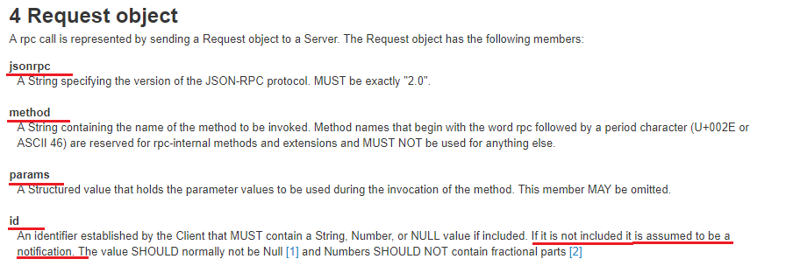
- JSON-RPC: объект ответа
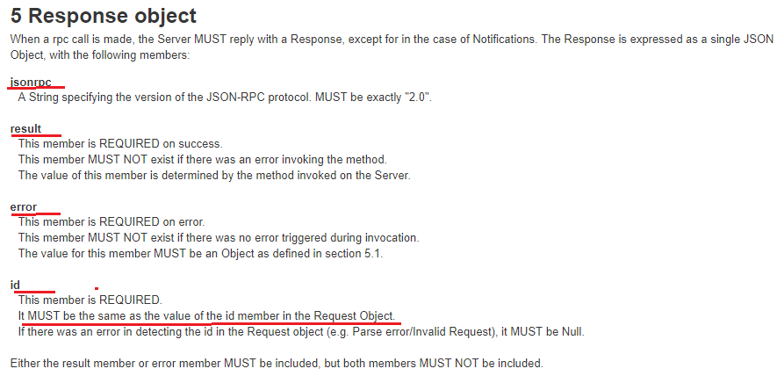
- JSON-RPC: объект ответа (ошибка)
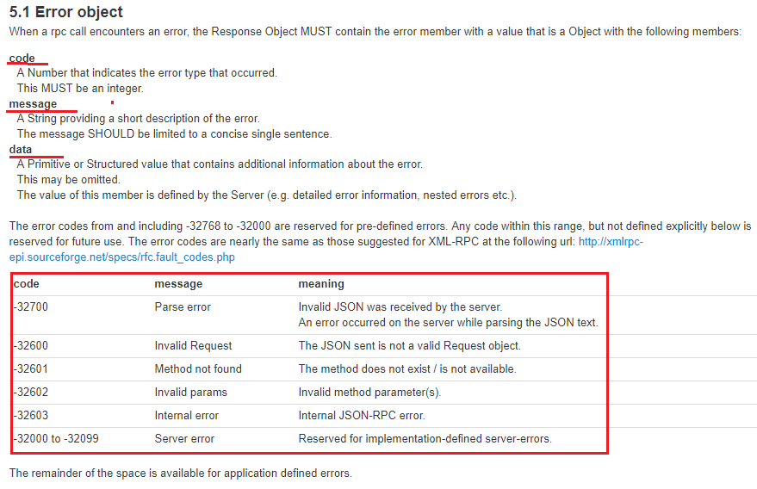
- Простейший WebSocket-сервер на базе пакета gorilla/websocket: проверка с помощью GO-клиента.
WebSocket — это протокол прикладного уровня, работающий поверх TCP и предназначенный для организации постоянного двустороннего (full-duplex) соединения между клиентом и сервером. В отличие от HTTP, где клиент отправляет запрос и получает ответ, WebSocket позволяет обеим сторонам отправлять данные в любой момент времени без создания новых соединений.
Основным назначением WebSocket является обеспечение обмена данными с минимальной задержкой. Технология широко применяется в чатах, онлайн-играх, биржевых терминалах, системах мониторинга, совместном редактировании документов и других приложениях реального времени.
Установление WebSocket-соединения начинается как обычный HTTP-запрос. Клиент отправляет запрос на сервер с заголовком Upgrade: websocket. Если сервер поддерживает WebSocket, он отвечает подтверждением и соединение переключается из режима HTTP в режим WebSocket. Эта процедура называется Handshake (рукопожатие).
После завершения Handshake TCP-соединение остаётся открытым до тех пор, пока одна из сторон его не закроет. Для соединения используются схемы ws:// (аналог HTTP) и wss:// (аналог HTTPS). Обычно используются порты 80 и 443.
Передача данных выполняется кадрами (frames). Существуют текстовые кадры (UTF-8), бинарные кадры, служебные кадры ping, pong и close. Ping и pong используются для проверки работоспособности соединения. Такой механизм называется Heartbeat. Если одна сторона перестаёт отвечать на ping-сообщения, соединение считается разорванным.
При обрыве соединения клиент обычно пытается автоматически восстановить связь. Такой механизм называется Reconnection. Между попытками подключения используется постепенно увеличивающаяся задержка (Backoff), чтобы избежать постоянной нагрузки на сервер.
В Go для работы с WebSocket часто используется пакет gorilla/websocket. Он предоставляет средства для преобразования HTTP-соединения в WebSocket (Upgrade), чтения сообщений (ReadMessage), отправки сообщений (WriteMessage) и обработки закрытия соединения. При нормальном закрытии соединения клиентом обычно возникает ошибка с кодом 1000 (Normal Closure).
Архитектура простейшего WebSocket-приложения включает сервер, который принимает WebSocket-подключения и обрабатывает сообщения, и клиента, который устанавливает соединение, отправляет данные и получает ответы.
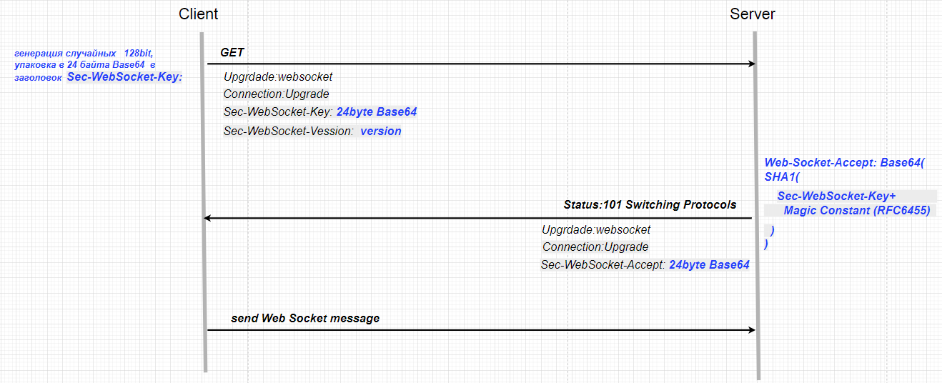
- WebSocket: Heartbeats: ping/pong – механизм проверки соединения; reconnection – механизм восстановления соединения клиента с сервером (с задержкой back off).
Handshake — процедура перехода от HTTP-соединения к WebSocket-соединению.
Upgrade — механизм переключения протокола HTTP на WebSocket.
Full-duplex — двусторонняя передача данных одновременно в обоих направлениях.
Low latency — низкая задержка обмена сообщениями.
Frame — единица передачи данных в WebSocket.
Text Frame — текстовое сообщение UTF-8.
Binary Frame — бинарные данные.
Ping/Pong — служебные сообщения для проверки активности соединения.
Heartbeat — механизм контроля работоспособности соединения.
Reconnection — повторное подключение клиента после разрыва связи.
gorilla/websocket — наиболее популярная библиотека Go для реализации WebSocket-клиентов и серверов.
ReadMessage() — получение сообщения из WebSocket.
WriteMessage() — отправка сообщения в WebSocket.
Close Code 1000 — нормальное завершение соединения клиентом или сервером.
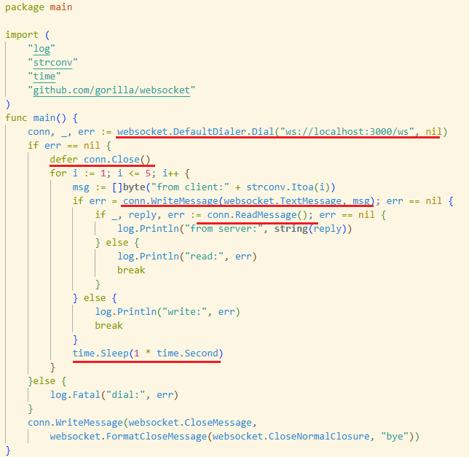
- Простейший WebSocket-сервер на базе пакета gorilla/websocket: проверка с помощью JS-клиента.
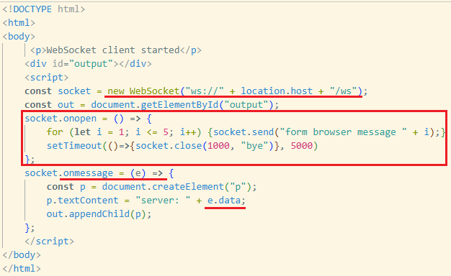
- Простейший WebDav-сервер: проверка с помощью GO-клиента.
WebDAV: Web Distributed Authoring and Versioning – расширение протокола HTTP/HTTPS, поддерживающее совместную работу по управление файлами на удаленных web-северах; применяется для создания сетевой файловой системы; в системах документооборота (document management system).
WebDAV: альтернатива FTP, SMB.
WebDAV: OS X (Apple) iDisk, Яндекс.Диск, Box.net, Google Drive, Amazon Microsoft IIS, Apache HTTP Server, Dropbox.
WebDAV: в Windows WebDAV API C++.
WebDAV: унаследованные HTTP-методы
WebDAV: GET – скачать файл.
WebDAV: PUT – загрузить файл на сервер.
WebDAV: DELETE – удалить серверный объект.
WebDAV RFC 5618: PROPFIND – получить свойства серверного объекта в XML-формате.
WebDAV RFC 5618: PROPPATCH – изменить свойства серверного объекта.
WebDAV RFC 5618: MKCOL – создать папку на сервере.
WebDAV RFC 5618: COPY – копировать на сервере.
WebDAV RFC 5618: MOVE – переместить на сервере.
WebDAV RFC 5618: LOCK – заблокировать серверный объект.
WebDAV RFC 5618: UNLOCK – разблокировать серверный объект.
WebDAV (Web Distributed Authoring and Versioning) — это расширение протокола HTTP, предназначенное для удалённого управления файлами и каталогами на сервере. WebDAV позволяет клиентам не только получать файлы, как обычный HTTP-сервер, но и создавать, изменять, удалять, копировать и перемещать файлы через сеть.
Основная идея WebDAV заключается в том, чтобы представить удалённую файловую систему как сетевой ресурс, доступный через HTTP. Благодаря этому пользователи и приложения могут работать с удалёнными файлами почти так же, как с локальными.
WebDAV работает поверх протокола HTTP и использует стандартные HTTP-порты 80 и 443. Для передачи данных применяются обычные HTTP-запросы и дополнительные методы, которых нет в стандартном HTTP.
В отличие от обычного веб-сервера, WebDAV предоставляет средства управления файловой системой. Клиент может загружать файлы на сервер, скачивать их, создавать каталоги и получать информацию о содержимом каталогов.
Для обеспечения безопасности обычно используется HTTP-аутентификация. Пользователь должен пройти проверку имени пользователя и пароля перед получением доступа к файлам. В лекции отдельно рассматривается установка пакета для аутентификации и создание пользователей WebDAV.
WebDAV-сервер часто реализуется на базе NGINX с подключёнными модулями WebDAV. Для работы создаётся специальная директория, которая становится корнем файлового хранилища. Затем настраивается конфигурация сервера, включается поддержка WebDAV-методов и производится проверка конфигурации.
Для тестирования WebDAV-серверов могут использоваться различные клиенты. В лекции упоминается утилита Cadaver — консольный WebDAV-клиент, предназначенный для ручной проверки работы сервера.
Также возможно использование Docker-контейнеров с готовыми реализациями WebDAV-серверов. Такой подход упрощает развёртывание и настройку системы.
Для программной работы с WebDAV в Go используются HTTP-запросы, поскольку WebDAV является расширением HTTP. Клиент может выполнять операции загрузки файлов (PUT), скачивания файлов (GET), удаления файлов (DELETE) и получения информации о ресурсах.

Основные методы WebDAV
GET — получение файла с сервера.
PUT — загрузка файла на сервер.
DELETE — удаление файла.
MKCOL — создание каталога.
COPY — копирование файла или каталога.
MOVE — перемещение файла или каталога.
PROPFIND — получение информации о файле или каталоге.
PROPPATCH — изменение свойств ресурса.

Архитектура работы
Клиент формирует HTTP-запрос с одним из методов WebDAV.
Сервер принимает запрос и выполняет соответствующую файловую операцию.
После выполнения операции сервер возвращает HTTP-ответ с кодом состояния.
Клиент анализирует результат и при необходимости выполняет следующую операцию.
WebDAV — расширение HTTP для удалённого управления файлами и каталогами.
Distributed Authoring — возможность удалённого редактирования файлов через сеть.
Versioning — поддержка версионирования ресурсов (в полной спецификации WebDAV).
NGINX WebDAV Module — модуль NGINX для поддержки WebDAV-методов.
Cadaver — консольный WebDAV-клиент для тестирования сервера.
PUT — загрузка файла.
GET — получение файла.
DELETE — удаление файла.
MKCOL — создание каталога.
PROPFIND — получение свойств файла или каталога.
Locking — механизм блокировки ресурса для предотвращения одновременного редактирования.
WebDAV Handler — обработчик WebDAV-запросов в Go.
FileSystem — объект, предоставляющий доступ к файловому хранилищу.
LockSystem — механизм управления блокировками файлов.
Docker/WebDAV — развёртывание WebDAV-сервера внутри контейнера Docker.
GO-WebDAV Client — клиентское приложение на Go, выполняющее WebDAV-запросы к серверу.
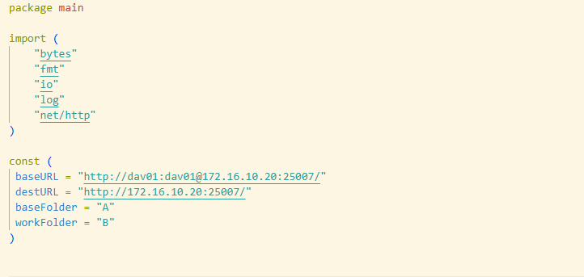
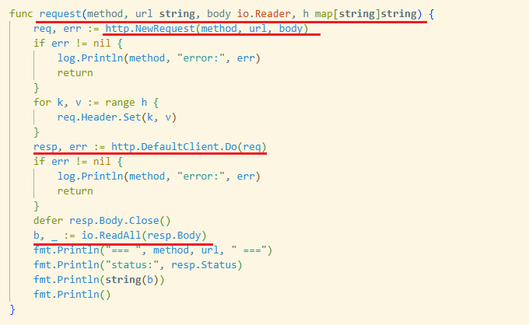
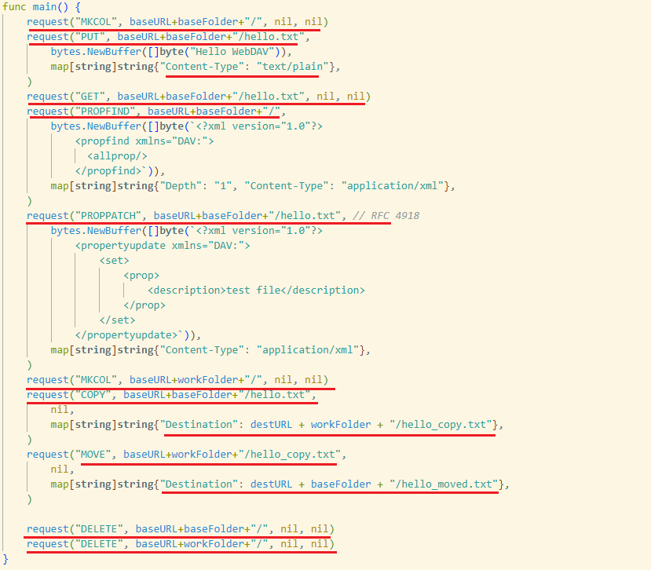
- Простейший GraphQL-сервер: проверка с помощью POSMAN.
GraphQL — это язык запросов к API и среда выполнения запросов, разработанная компанией Facebook для более гибкого получения данных по сравнению с традиционным REST API. Основная идея GraphQL заключается в том, что клиент сам определяет, какие данные ему необходимы, а сервер возвращает только запрошенные поля. В лекции отдельно рассматриваются схема, типы, запросы, мутации, переменные и ресолверы.
В REST для получения разных данных обычно используются разные URL-адреса. В GraphQL чаще всего существует одна точка входа (endpoint), например /graphql, через которую выполняются все запросы.
Основой GraphQL является схема (Schema). Схема описывает структуру данных, доступных клиенту, а также операции, которые можно выполнять. В схеме определяются типы объектов, запросы (Query) и операции изменения данных (Mutation).
Типы (Types) определяют структуру объектов. Каждый тип содержит набор полей и их типов данных. GraphQL поддерживает скалярные типы String, Int, Float, Boolean и ID, а также пользовательские типы.
Запросы (Query) используются для получения данных. Клиент указывает, какие поля объекта необходимо вернуть. Благодаря этому исключается проблема избыточной передачи данных.
Мутации (Mutation) используются для изменения данных. Через мутации выполняется добавление, изменение и удаление информации. По своей роли они аналогичны POST, PUT и DELETE в REST API.
Переменные (Variables) позволяют передавать параметры в запрос отдельно от текста запроса. Это делает запросы более универсальными и безопасными.
Для обработки запросов используются ресолверы (Resolvers). Ресолвер представляет собой функцию, которая отвечает за получение данных для конкретного поля или операции. Когда GraphQL получает запрос, он вызывает соответствующие ресолверы и формирует итоговый ответ. В лекции отдельно рассматриваются ресолверы для Query, Mutation и отдельных полей объектов.
В Go одной из популярных библиотек является graph-gophers/graphql-go, которая позволяет описывать схему GraphQL и связывать её с ресолверами.
Преимущество GraphQL заключается в гибкости запросов. Клиент получает только нужные данные, уменьшается объём сетевого трафика и упрощается работа со сложными связанными объектами.
Основные понятия, которые могут спросить на экзамене
GraphQL — язык запросов и среда выполнения API.
Schema — описание структуры данных и доступных операций.
Type — описание объекта и его полей.
Scalar Type — базовый тип данных (String, Int, Float, Boolean, ID).
Query — операция получения данных.
Mutation — операция изменения данных.
Resolver — функция, которая возвращает данные для поля или операции.
Variables — параметры GraphQL-запроса.
Endpoint — единая точка доступа к GraphQL API.
graph-gophers/graphql-go — популярная библиотека GraphQL для Go.
Postman — инструмент тестирования API, позволяющий выполнять GraphQL Query и Mutation-запросы к серверу.
- Простейший REST-сервер на базе пакета kataras/iris с документированием с помощью Open API (swagger).
REST (Representational State Transfer): Архитектурный стиль взаимодействия компонентов распределенного приложения.
RESTful: описание web-службы, поддерживающей REST-интерфейс в полном объеме (со строгим соблюдением правил).
REST: нет официального стандарта, но REST использует стандарты HTTP, URL/URI, XML, JSON.
Какая альтернатива для REST? - RPC !!! ВАЖНО !!!
REST: два основных типа ресурса – коллекции и элемент коллекции: /api/users, /api/users/288.
REST в ASP.NET Core реализуется WebAPI приложением !!!!!!!
шесть обязательных ограничений:
- модель клиент-сервер;
- отсутствие состояния на стороне сервера, сохранение состояния допускается на стороне клиента, допускается сохранение состояния в другом сервисе (например, в БД);
- кэширование на стороне клиента, сервер явно управляет кэшированием;
- единообразие интерфейсов (идентификация ресурсов (URI), манипуляция ресурсами через представления, самодостаточные сообщения, HATEOAS);
- для клиента сервер должен представляться конечным; (многоуровневость архитектуры )
- код по требованию: допускается (необязательно) выгрузка на клиент апплетов или сценариев для расширения его функциональности
. REST: Representational State Transfer - передача состояния представления.
2. REST: представление – это URI (идентификатор ресурса), управление ресурсом с помощью глаголов (GET, POST, PUT, DELETE).
3. REST: Архитектурный стиль взаимодействия компонентов распределенного приложения.
4. REST: автор Roy Fielding, описан в диссертации «Архитектурные стили и дизайн сетевых программных архитектур», 2000 г.
5. REST: реализация (альтернатива) RPC.
6. RESTful: описание web-службы, поддерживающей REST-интерфейс в полном объеме (со строгим соблюдением правил).
7. REST: нет официального стандарта, но REST использует стандарты HTTP, URL/URI, XML, JSON.
8. REST: два основных типа ресурса – коллекции и элемент коллекции: /api/users, /api/users/288.
9. REST: шесть обязательных ограничений:
- модель клиент-сервер;
- отсутствие состояния на стороне сервера, сохранение состояния допускается на стороне клиента, допускается сохранение состояния в другом сервисе (например, в БД);
- кэширование на стороне клиента, сервер явно управляет кэшированием;
- единообразие интерфейсов (идентификация ресурсов, манипуляция ресурсами через представления, самодостаточные сообщения, HATEOAS);
- для клиента сервер должен представляться конечным;
- код по требованию: допускается (необязательно) выгрузка на клиент апплетов или сценариев для расширения его функциональности.
10. REST: GET (select), POST(insert), PUT (update), DELETE (delete).
13. HATEOAS: Hypermedia As The Engine Of Application State – гипермедиа в качестве управления состоянием.
14. Гипермедиа: технология обработки, структурирования информации и произвольного доступа к ее элементам с помощью гиперсвязей (Тед Нильсон, 1965), WWW – реализация гипермедиа.
Основными HTTP-методами являются:
- GET — получение данных;
- POST — создание ресурса;
- PUT — полное обновление ресурса;
- PATCH — частичное обновление ресурса;
- DELETE — удаление ресурса.
REST-сервер принимает HTTP-запросы, обрабатывает их и возвращает ответы, чаще всего в формате JSON.
Для разработки REST API на Go может использоваться фреймворк kataras/iris. Iris представляет собой высокопроизводительный веб-фреймворк, содержащий встроенный HTTP-мультиплексор, систему маршрутизации, middleware, работу с JSON и другие средства разработки веб-приложений. В лекции отдельно упоминается использование мультиплексора Iris.
OpenAPI
OpenAPI — это стандарт описания REST API.
Спецификация OpenAPI содержит:
- список доступных URL;
- поддерживаемые HTTP-методы;
- параметры запросов;
- форматы ответов;
- модели данных;
- возможные коды ошибок.
Наличие OpenAPI позволяет автоматически генерировать документацию, клиентские библиотеки и средства тестирования API.
Swagger
Swagger — это набор инструментов для работы со спецификацией OpenAPI.
Swagger позволяет:
- автоматически генерировать документацию;
- отображать документацию в браузере;
- выполнять тестовые запросы;
- просматривать модели данных и форматы ответов.
В лекции рассматривается установка Swagger, генератора документации Swag, создание каталога docs, генерация документации и получение файлов docs.go, swagger.json и swagger.yaml.
Swag
Swag — это генератор OpenAPI-документации для Go.
Он анализирует специальные комментарии в исходном коде и автоматически создаёт:
- docs.go
- swagger.json
- swagger.yaml
которые содержат описание API.
Основные понятия, которые могут спросить
REST — архитектурный стиль взаимодействия через HTTP.
Resource (ресурс) — объект системы, доступный по URL.
Endpoint — конкретный URL API.
HTTP Method — операция над ресурсом (GET, POST, PUT, DELETE).
JSON — основной формат обмена данными в REST.
Iris — веб-фреймворк Go со встроенным HTTP-мультиплексором.
OpenAPI — стандарт описания REST API.
Swagger — набор инструментов для работы со спецификацией OpenAPI.
Swag — генератор OpenAPI-документации для Go.
docs.go — сгенерированное описание API на Go.
swagger.json — спецификация OpenAPI в формате JSON.
swagger.yaml — спецификация OpenAPI в формате YAML.
@Summary — краткое описание метода.
@Description — подробное описание метода.
@Tags — группа методов.
@Success — описание успешного ответа.
@Router — маршрут и HTTP-метод.
Swagger UI — веб-интерфейс для просмотра и тестирования REST API.

